Lagerung Drosselklappen SU Vergaser optimieren
Angeregt durch einen Artikel im Markt Sonderheft 10, Tips und Technik aus dem Jahre 1991 habe ich mir meine SU Vergaser mal genauer angeschaut.
Das Problem kennen die meisten Volvo Fahrer mit einem 2 Vergaser Motor; irgendwann ist die Drosselklappenwelle ausgeschlagen und die Vergaser ziehen Falschluft. Erkennbar ist dieser sich schleichend einstellende Zustand an Drehzahlschwankungen bei unterschiedlichen Temperaturen und der Unmöglichkeit die beiden Vergaser sauber synchron einzustellen.
Natürlich gibt es von Burlen in England fertige Überholsätze für die Vergaser, aber wenn ich die Teile schon zerlege, kann ich ja auch etwas verbessern. Dazu muss ich verstehen wie die Lagerung überhaupt funktionieren soll. Die Messingwelle dreht sich maximal 90 Grad im Alugehäuse des Vergasers, als Fehlkonstruktion gilt die Tatsache dass sowohl die Betätigung als auch die Rückholfeder auf einer Seite sitzen, dadurch ist die Welle das ganze Leben einseitig belastet und frisst sich irgendwann ins Alugehäuse des Vergasers ein. Dann ist der Falschluft die Türe geöffnet und eine saubere Einstellung nicht mehr möglich.
Die Überholsätze tragen diesem Umstand Rechnung, indem neue Teflon beschichtete Büchsen das ausleiern verhindern sollen. Nachteil dieser Büchsen ist, dass jede Büchse mittels einer verstellbaren Reibahle auf das Mass der neuen Messingwelle gebracht werden muss. Einmal zu viel ausgerieben und schon ist auch die neue Büchse Schrott.
In oben erwähntem Sonderheft wird die Lagerung mittels Kugellager und Abdichtung mit einem Simmering als „endgültige“ Lösung beschrieben, sicher nicht falsch wenn man sich die Lagerung bei Weber-Vergasern anschaut.
Was braucht es somit für diese Variante?
Wir brauchen 4 SKF Miniaturkugellager vom Typ 618/7
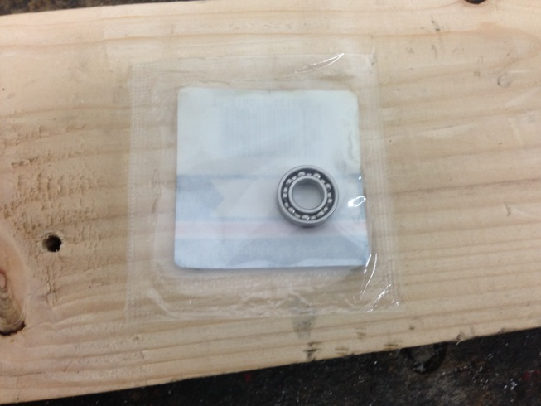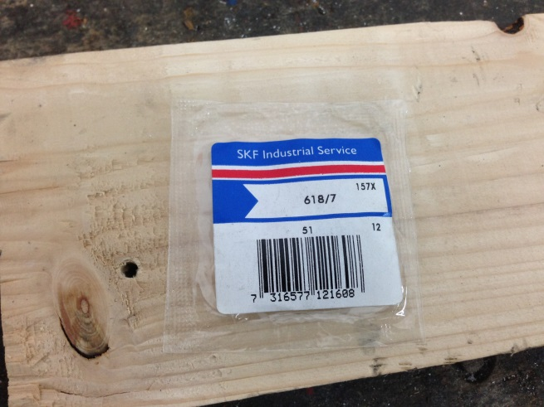
Diese Lager haben einen Aussendurchmesser von 14 mm, innen beträgt der Durchmesser 7 mm.
Dann benötigen wir Dichtringe, ebenfalls von SKF vom Typ HMS5 RG1
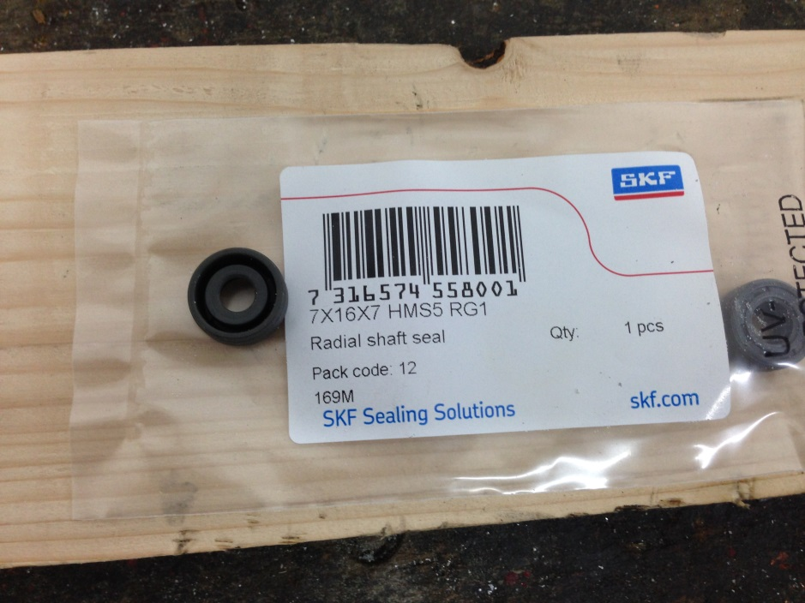
Hier beträgt der Aussendurchmesser 16 mm.
Die Breite des Lagers ist 3,5 mm der Dichtring ist 7 mm breit, damit haben wir genügend Platz für den Einbau der wie folgt stattfindet.
Das Vergasergehäuse spannen wir auf einem Bohrwerk so auf, dass die Welle schön ohne zu verkanten geführt ist. ACHTUNG: Beide Löcher müssen genau fluchten, als Führung eignet sich die Drosselklappenwelle im Bohrfutter.
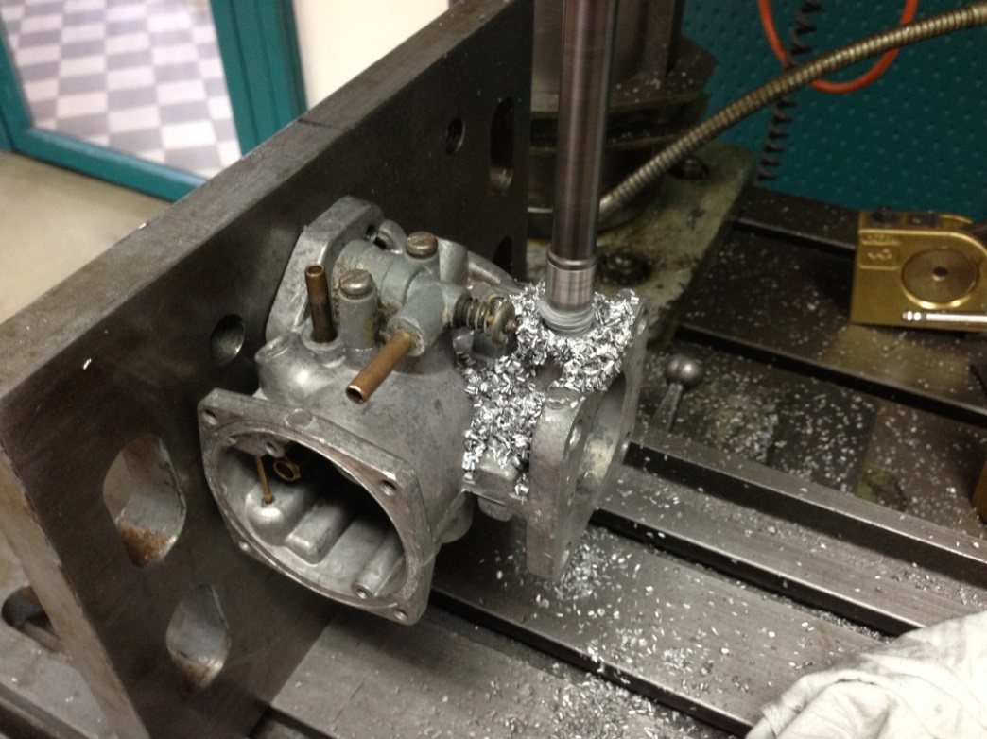
Im ersten Schritt wird mit einem 14mm Zapfenbohrer der bestehende Sitz 11 mm ins Gehäuse erweitert, im zweiten Schritt wird mit einem 16mm Zapfenbohrer 7mm tief gebohrt.
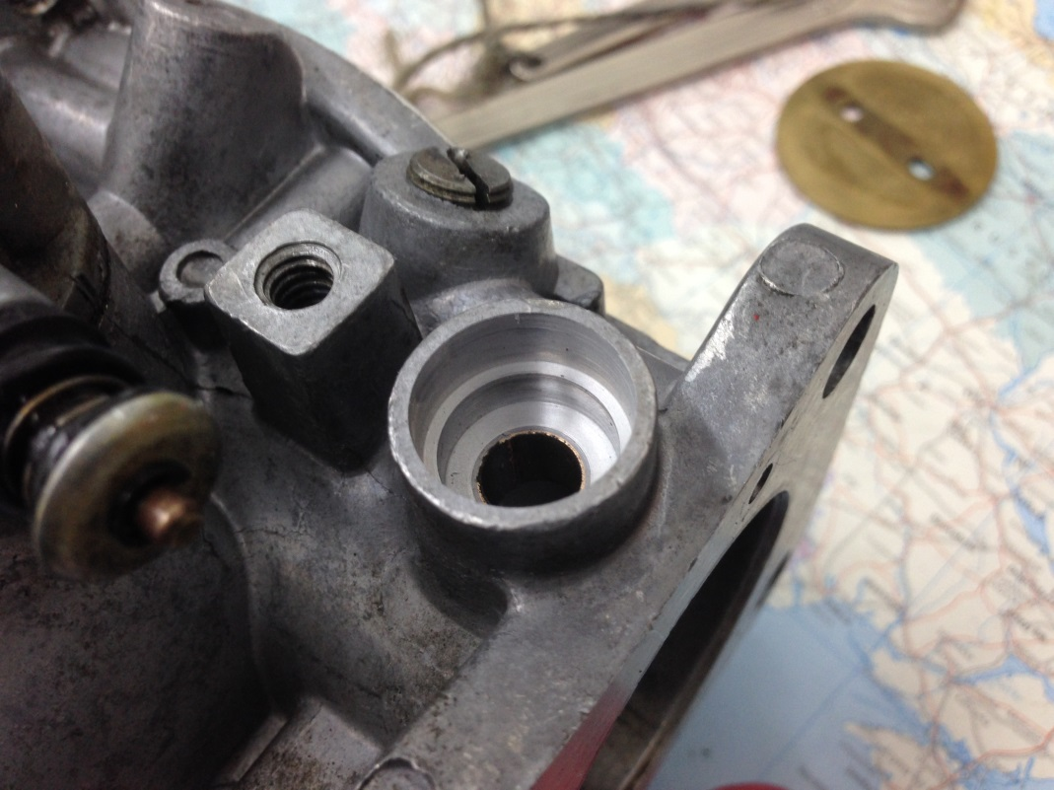
Anschliessend wird das Gehäuse umgespannt und die selben Bohrungen von der anderen Seite ausgeführt. Zwischenzeitlich haben wir die Drosselklappenwelle auf der Drehbank im Bereich der neuen Lagerung auf das neue Mass von 7mm abgedreht, und zwar auf einer Breite von 12mm.
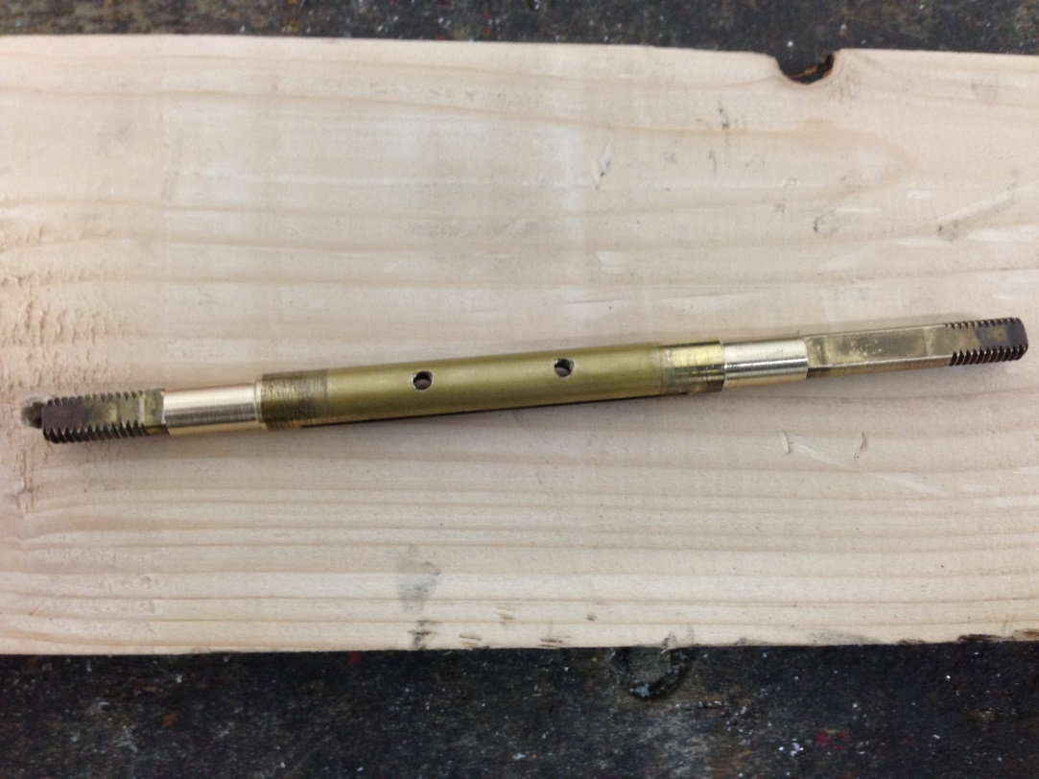
Wir kontrollieren, ob das Lager auch schön auf die Welle ausgeschoben werden kann, richten die Teile probehalber im Gehäuse aus. Als Schmierung der Lager eignet sich Fliessfett. Wichtig ist, dass die Dichtlippe des Simmerings nach aussen zeigt, da im Vergaser Unterdruck herrscht.
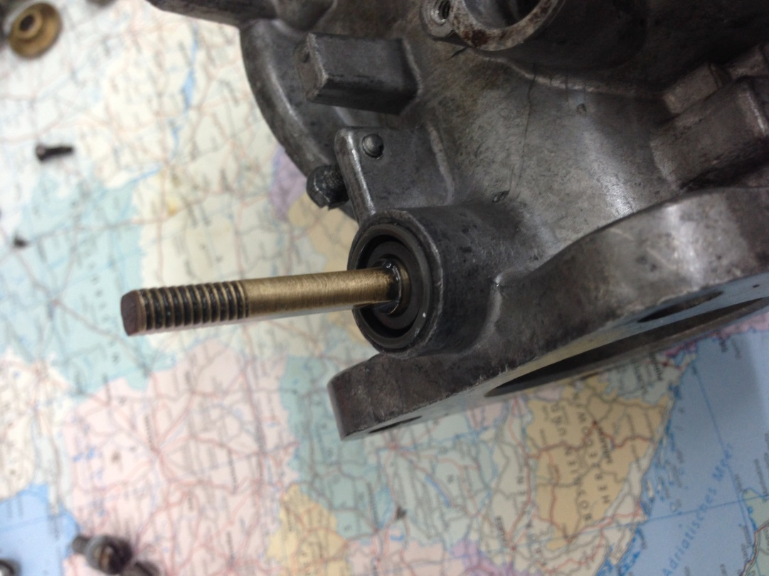
Wenn alles schön passt bauen wir die Vergaser wieder zusammen und freuen uns über eine gelungene Lösung.
